«Развитие историко-культурного туризма в Шарковщинском регионе через сохранение и реновацию памятника архитектуры и истории бывшей усадьбы Ширинов»

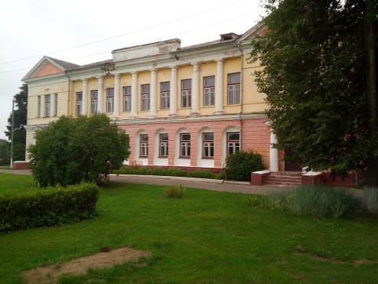

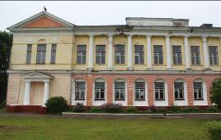
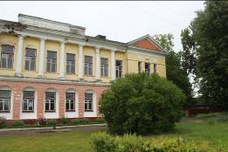

1.Наименование проекта: «Развитие историко-культурного туризма в Шарковщинском регионе через сохранение и реновацию памятника архитектуры и истории бывшей усадьбы Ширинов»
2. Срок реализации проекта: 24 месяца
3.Организация –заявитель, предлагающая проект:
учреждение культуры “Художественно-этнографический музей имени Я.Н.Дроздовича”
4. Цели проекта:
создать условия для привлечения туристов и продвижения туристического потенциала Шарковщинского региона

5. Задачи, планируемые к выполнению в рамках реализации проекта:
- провести реновацию бывшей усадьбы Ширинов, в которой находиться учреждение культуры “Художественно-этнографический музей имени Я.Н.Дроздовича”;
- совершенствовать работу по предоставлению туристических услуг и популяризации истории и культуры Шарковщинского региона;
- популяризация нематериального наследия Я.Дроздовича через создание новых экспозиций;
- создание возможности для велосипедного туризма по маршруту “Сцяжынкамі Я.Драздовіча”;
- благоустройство прилегающей к усадьбе территории.

6. Целевая группа: туристы и посетители из разных регионов Белоруссии и зарубежья, туристические агентства, местные жители.

7. Краткое описание мероприятий в рамках проекта:
- косметический ремонт фасада исторического здания, внутренних помещений, ремонт водопровода и канализации;
- создание новых экспозиций для более широкой популяризации нематериального наследия Я.Дроздовича;
- создание арт-галереи для организации выставок белорусских художников, участников пленэров;
- обустройство музеефицированных мест для проживания туристов;
- разработка мобильного приложения по туристической навигации на 3-х языках (белорусский, русский, английский);
- разработка линейки сувенирной продукции и оборудование сувенирной лавки;
- приобретение велосипедов;
- обустройство пешеходных зон, озеленение.

8. Общий объем финансирования (в долларах США):
Источник финансирования | Объем финансирования  (в долларах США)
Средства донора | 78.000
Софинансирование | 1000
8. Место реализации проекта (область/район, город):
Витебская область, Шарковщинский район, аг.Германовичи
9. Контактное лицо:
Л.К.Новицкая, директор, 802154 69293, germanovichi@mail.ru
инициалы, фамилия, должность, телефон, адрес электронной почты

